2.3翼型设计
大展弦比（≥8）亚音速运输机半翼展中段较大区域存在准二维流动，因此，在二维
机翼确定后，就需根据设计指标进行翼型设计/选择，并进行机翼配置设计。
·标准翼型，有对称和非对称两种；
·尖头翼型—超音速飞机
有双弧形翼型，普通翼型前缘削尖和平板削尖翼型；
·超临界翼型—亚音速飞机；
·层流翼型—亚音速飞机
自然层流翼型和层流控制翼型两种。
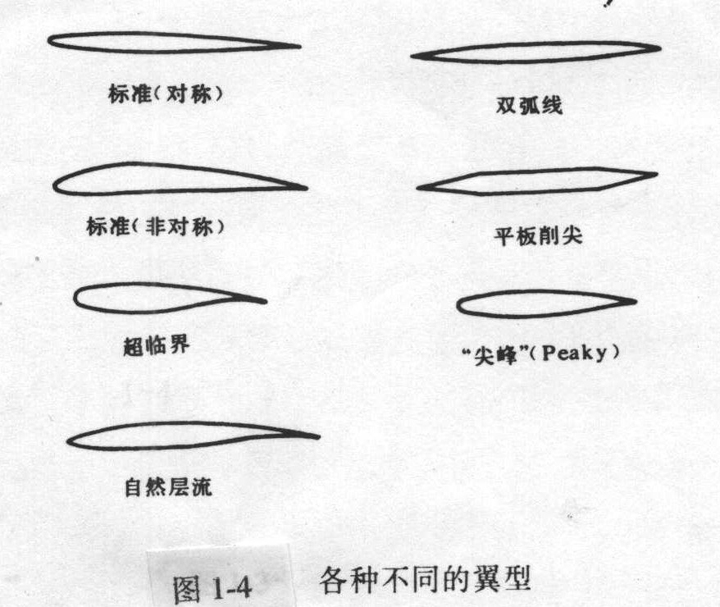

翼型设计发展
由压力分布形态分为：
- 尖峰翼型；
- 超临界翼型—长的超音速区；
- 全自然层流翼型—长层流流动区；
- 后缘分叉翼型—新概念翼型：
基于后缘分离的翼型设计思想—背离库塔条件。
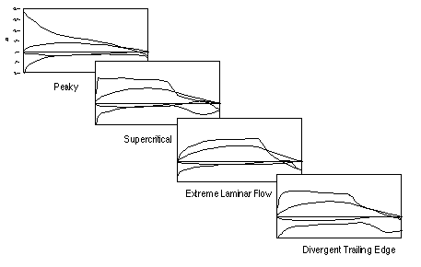

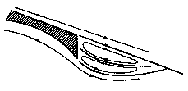

后缘分叉翼型设计原理

- Aerobie 翼型—提供环形、飞碟、碟形翼飞行器稳定性

Aerobie 翼型
2.3.1 翼型种类与特征
气动特征：层流、高升力、超临界；
用途：飞机机翼、直升机旋翼、螺旋桨、风机翼型等。
1、早期翼型
1912年：英国RAF－6/15翼型；
一战：德国哥廷根翼型；
1920-：美国NACA4、5和6系列层流翼型，
前苏联ЦАГИ翼型；
德国DVL翼型。
设计方法:
半经验，依赖于风洞试验。
2、现代先进翼型
1960年代开始；
设计方法：
计算空气动力学发展，按指定目标压力分布/优化方法设计。
种类：
超临界翼型、先进高升力翼型、自然层流翼型。

2.3.2翼型的气动设计
翼型的几何描述
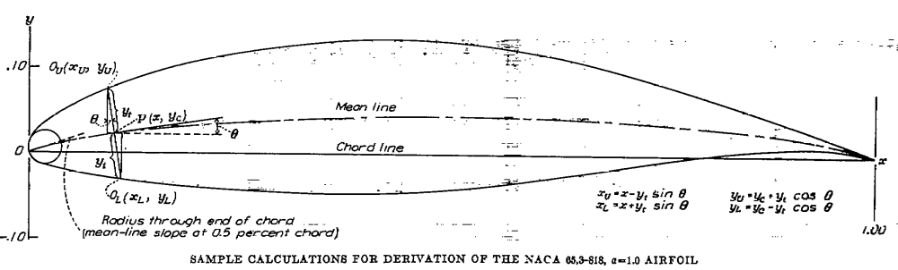

图1 翼型几何定义示意图
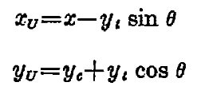
上表面坐标：

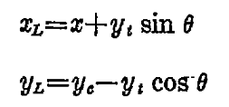
下表面坐标：

前缘，后缘，弦线，弯度线（中弧线），厚度，弯度，前缘半径，后缘角。
- 经典翼型
  - NACA4、5位数字翼型
现在普遍使用的NACA系列翼型始于1929年，在兰利变密度风洞中的系统研究，称为4位数系列翼型。这族翼型有相同的基本厚度分布，可以通过系统的变化弯度类型和量值得到该族相关的其他翼型。研究得到的这族翼型比以前发展的翼型有更大的最大升力和较小的最小阻力。研究也得到了翼型中线和厚度对翼型气动特性的影响。具有相同厚度分布但最大弯度位置有很大提前的翼型称为5位数系列翼型。这族翼型显示了更好的特性，除了在失速时有突然的升力外。
NACA XXXX 第一位数字表示最大百分比弯度，第二位的1/10表示最大弯度位置，后两位表示百分比厚度。
NACA X XX XX 第一位数的3/20表示涉及升力系数，第二、三两位数的1/2是翼型最大弯度的百分比弦长位置，最后两位是百分比弦长厚度。
由试验数据在雷诺数为6*10⁶时，四、五位数字普通翼型，最大升力系数时翼型厚度大约是12%。
  - 层流翼型
在较小的升力系数下，试验的阻力值与平板的比较表明，基本上所有的型阻都是粘性阻力。因此想到利用增大层流段的长度来减小摩阻以减小型阻。沿流向静压减小和低的湍流度对层流化有利，但不确定因素是影响分离的因素，这需要利用试验来确定这种要设计的新翼型的后部的压力恢复形式。由于缺少必要的理论使得设计确定目标压力分布的翼型遇到了困难。在没有合适的理论的情况下，应用经验的修改以前用的厚度分布，得到了厚度为9%的对称NACA 16-系列翼型。这是第一族低阻高临界马赫数翼型。这族翼型中只有最小压力点位于60%弦长处的系列翼型的得到了较广泛的应用，现在仍常用于螺旋桨设计中。继续用近似理论设计了NACA 2-和5-系列翼型。试验表明这些近似理论无法准确给出前缘变化的影响。试验中得到，当表面光滑时，设计升力系数下扩展层流范围能减小阻力，但当粗糙时，阻力会变得很大，特别是当升力系数大于设计升力系数时。因此这两族族翼型都荒废了。NACA 6-系列翼型的基本厚度形式是通过改进的方法获得的[2]。也发展了NACA7-系列翼型。这族翼型的特点是下表面的层流范围比上表面的大，在中等设计升力系数下，又较小的低头力矩，但却以减小最大升力系数和临界马赫数为代价。NACA 6-系列翼型是较成功的层流翼型。下面着重介绍该族翼型。
NACA 6族翼型的中弧线是使从x=0到载荷为均匀分布，从x=a到x=1.0的载荷线形减到零而设计的。下图可以较清楚的看出。
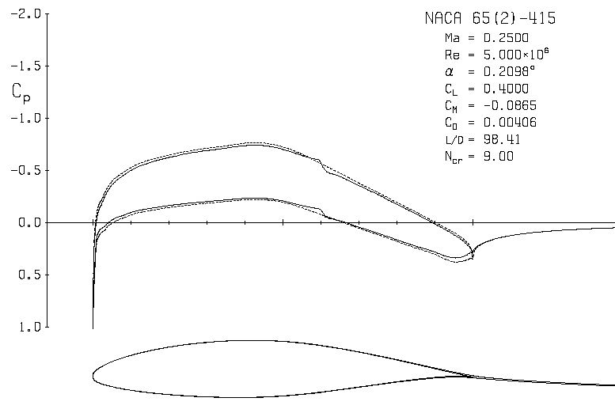

图2 NACA65，2-415设计升力系数0.4时的压力分布
NACA 6族翼型一般用6个数字和中弧线来标记。如NACA65，2-415，a = 0.5。6是族号，5表示cl=0.0时基本厚度翼型最小压力点位于该数的1/10弦长位置，2表示低阻的升力系数范围是设计升力系数上下浮动该数字的1/10，4的1/10表示设计升力系数，15表示百分弦长厚度。（注：基本厚度是以30%厚度为基准）在下面的图3可以看出这几位数字的含义。
NACA 6系列翼型后缘较薄，这给结构设计和制造带来了困难，特别当最小压力，点靠前时，这种缺点更加明显。为了克服这一缺点，将基本厚度分布翼型的上下表面从80%弦长处至后缘处改为直线外型。对于有弯度翼型采用修正中线，以保证有弯度翼型从80%弦长直到后缘的上下表面有直线外型。这种修形后的新翼型称为NACA 6A系列翼型，见图4。其基本特性与NACA 6系列翼型基本相同。见图5。
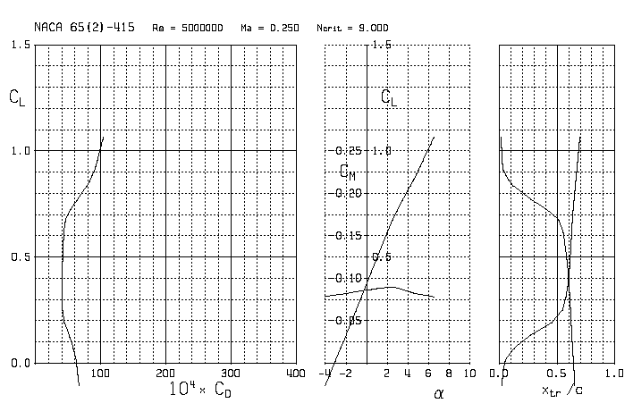

图3 NACA65，2-415气动力特性

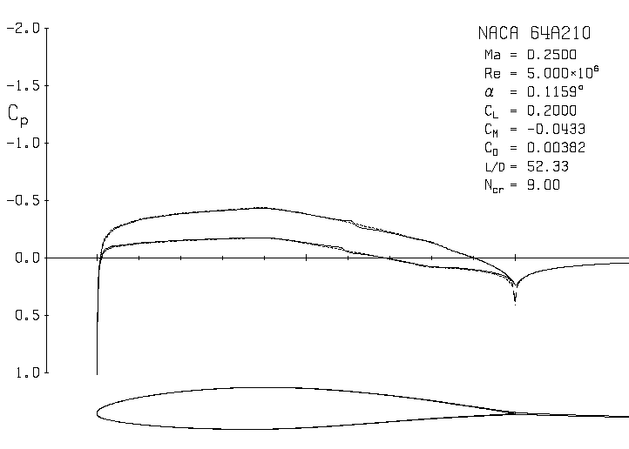
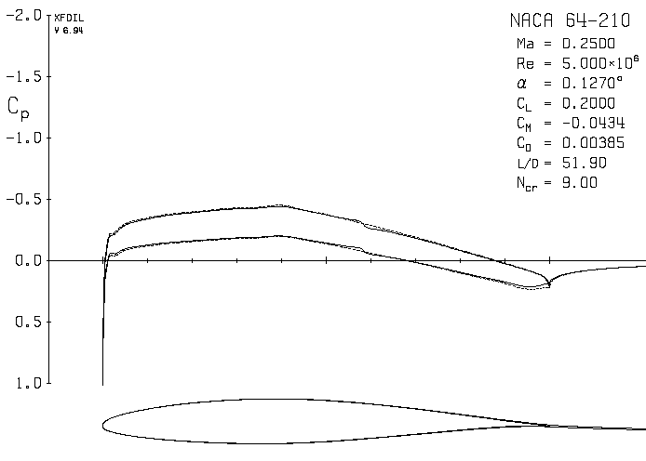

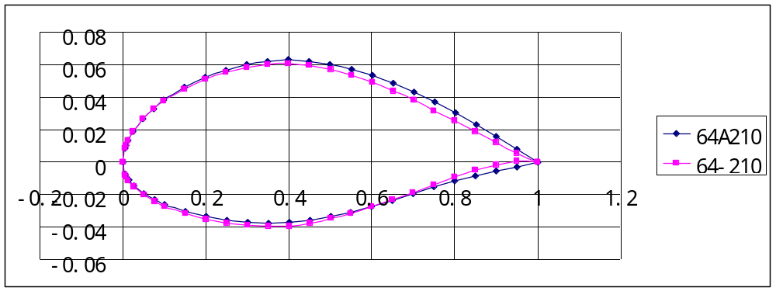

图 4 NACA 64-210 和NACA 64a210外形的比较

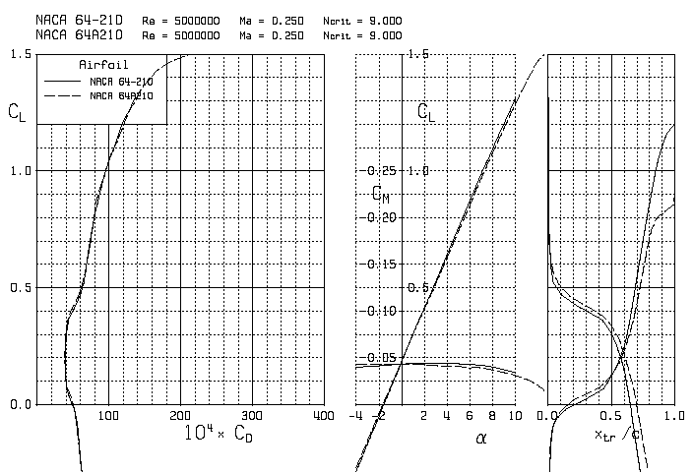

图 5 NACA 64-210 和NACA 64a210气动特性比较
NACA6和NACA6A族翼型的特点
从阻力看，NACA6族翼型是自然层流翼型，在小迎角飞行时，其摩擦阻力比普通翼型（四、五位）的小，特别是NACA6族翼型能在一个有限的升力系数范围内，形成“低阻区”，使其最小阻力远比四位和五位数字翼型的小。但一方面利用低阻“下陷”减小最小阻力只能在设计状态下使用，超过低阻升力系数范围，其阻力将急剧增大，这是由于转捩点的突然前移造成的，另一方面随相对厚度减小，低阻升力系数范围小，“下陷”所带来的好处在减小。对薄翼，其好处就几乎没有多大的实际意义。再者，在低阻层流范围内，对翼面的光滑程度要求很严，而且对使用雷诺数也很敏感，这些不足使得NACA6族翼型在实际使用时不太理想。直到最近，由于翼型设计技术的发展有可能设计出一种应用于超临界马赫数并且同时具有良好升力特性的自然层流翼型。
- 跨音速翼型
跨音速翼型要求在超临界流动状态下能减弱甚至消除上表面的激波。尖峰翼型和超临界翼型是跨音速翼型。
1、 尖峰翼型
尖峰翼型的特点是力图使翼型上表面的前部具有明显负压峰，故名尖峰翼型。这样，使气流经过前缘附近急剧膨胀加速到超音速，出现局部超音速区，关键是翼型表面设计得当，使得翼面上发出的膨胀波经声速线反射而形成压缩波（压缩波回到翼面上反射仍为压缩波）并不聚焦而形成激波，气流在超音速区内能接近等熵地减速扩压，最后经过一道很弱的激波变成亚声速流，从而避免激波引起的严重损失及其他不利现象。
尖峰翼型的临界马赫数并不高，甚至亚临界的阻力还稍大些。突出优点在于提高了阻力发散马赫数Mdd，扩大了临界马赫数和Mdd之间的区域，使翼型在这个超临界域内可以很好地使用。由于超临界翼型的突出优点，现在尖峰翼型很少被使用。
2、 超临界翼型
发展历史：
超临界翼型发展的里程碑事件。见表一。
表一：超临界翼型的发展阶段
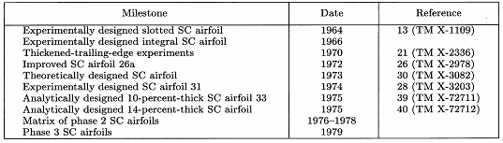

最初的超临界翼型是带缝的，见图6，该缝大约在四分之三弦长处，为了给附面层注入能量，以推迟上下表面的分离。之后通过适当的压力分布设计控制附面层的分离，而不是通过缝引入下表面的高能气流，发展成了整体翼型。整体翼型的发展经历了三个阶段。NACA SC（1）XX XX，NACA SC（2）XX XX和NACA SC（1）XX XX。SC代表超临界翼型，括号内是发展阶段，之后的两位数的十分数是设计升力系数，最后两位是百分比弦长厚度。
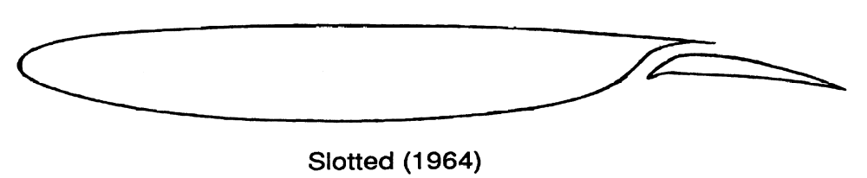

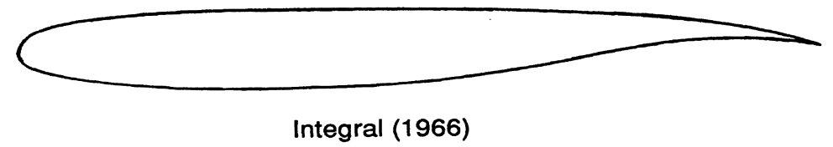

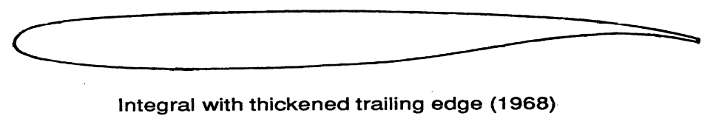

图6超临界翼型的发展
设计原理：
消除上表面激波前的流动加速主要由于超临界翼型减小的中部曲率，这样使得波前马赫数减小，在给定升力系数下，会减弱激波的强度。其原理类似尖峰翼型，见图7。关键的是设计翼型形状使得超音速区内的加速和减速相平衡，由此获得平顶型压力分布的翼型，即使翼型的上表面有连续的曲率。影响膨胀和压缩的两个主要因素是，前缘和从前部到翼型中间的部分。首先，需要前缘产生足够强的膨胀波，以能再以压缩波的形式从音速线反射回来，见图7。因此导致超临界翼型前缘半径很大的特点。其前缘半径比以前的翼型大的多，而且比同样厚度NACA6系列的翼型的前缘半径的两倍还大。再者，翼型中部曲率要保持足够的小，以使不会产生太强的加速，这是反射压缩波要克服的。由此致使超临界翼型上表面平坦的特征。平坦的压力分布利于阻止接近后缘流动减速产生的扰动前传。这阻止了近壁面扰动前传并且使流动收敛于以普通激波。然而，靠近壁面的一小段距离内流动是亚音速的，扰动能前后传播进入超音速区以使流动减速致使形成激波。这些效应的混合大大减弱了激波的范围和强度。实际上，这是获得设计状态无激波的一个关键因素。

图7 超临界翼型流动机理示意图
波后的压力平台对稳定边界层也是很必要的，见图8。因为附面层没有外流那样大的动量，所以当其穿过激波的压力上升时，它比外流减速多。如果波后压力梯度太大，附面层会回流并产生分离。问题是怎样使附面层克服回流。若附面层经受波前到后缘连续的逆压梯度，附面层理论表明它会分离。然而，波后的压力平台通过混合后缘最后和激波后的压力升，使附面层再次获得能量。结果可以使附面层经受更大的总压力升而不回流。这是使附面层稳定的一个主要因素。

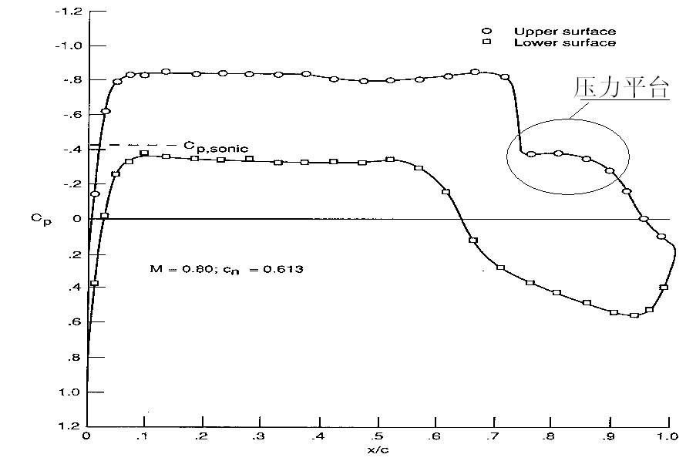

图 8 激波后的压力平台
对超临界翼型，目的是当附面层承受激波和后缘的压力升时，保持附面层附着。若压力从波前的值上升到通常后缘处的值，附面理论表明，它会分离，即使波后有压力平台段。因此，通过把超临界翼型后缘上下表面设计的斜率相等，使后缘压力系数稍稍为正。这样形成了很尖很薄的后缘。
下表面后部的凹坑是后加载的需要使然。
增加后缘厚度至0.7%都能在跨音速范围内获得减阻效果。后缘厚度超过0.7%会使亚跨音速的阻力都增加。当后缘厚度为1.0%并有凹穴修形时，可获得整个马赫数范围内的小量减阻效果。最优的后缘厚度虽最大厚度变化，但一般小于0.7%。
与低速性能协调，前缘半经显得太大了，并且低头力矩太大，使得在后部凹坑襟翼位置没有足够的结构强度。研究表明，下表面后部附近加厚，前缘部分变薄，在不损失翼型设计状态性能的情况下，能有效地减小低头力矩。更多的研究表明，在80%弦长附近加，不牺牲跨音速性能。这是第三阶段翼型的特点。
需要指出，超临界翼型相对较大的低头力矩用于后掠机翼上时，所产生的不利效应没有通常想象的大。三维全机试验与翼型对比表明，高速时最优的扭转比低速时大。当设计马赫数接近1.0，扭转能有效减小或消除由于较大的低头力矩带来的配平阻力。
- 高升力翼型
在厚的超临界翼型上，获得的高的最大升力和缓和的失速特性，促进了发展用于低速通用飞机的先进翼型。重点放在设计具有低的巡航阻力，高的爬升升阻比，高的最大升力和可预测的缓和的失速特性的湍流翼型。在70年代中期，发展了几种用于轻型飞机中的速翼型，目的是填补低速翼型和超临界翼型之间的空白。这类翼型有比低速翼型高的巡航马赫数，同时保持好的高升力和低速特性。NASA LS族（见图9）和MS族翼型是很成功的中速翼型。用于提高最大升力和改进升阻比的措施主要是：增大前缘半径，前缘弯度和增加翼型后部的弯度。由于自然层流应用的困难，不把保持层流作为设计条件。
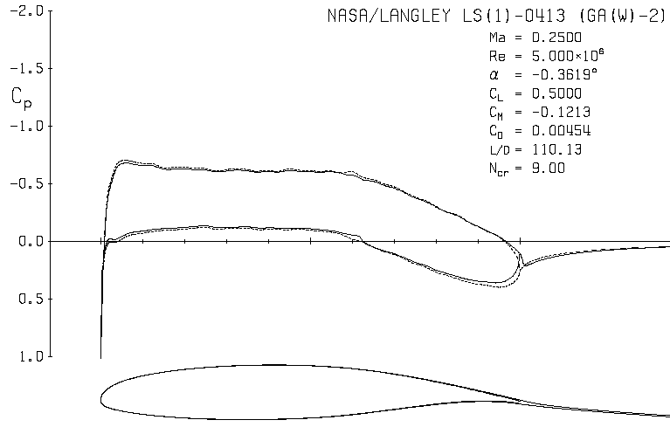
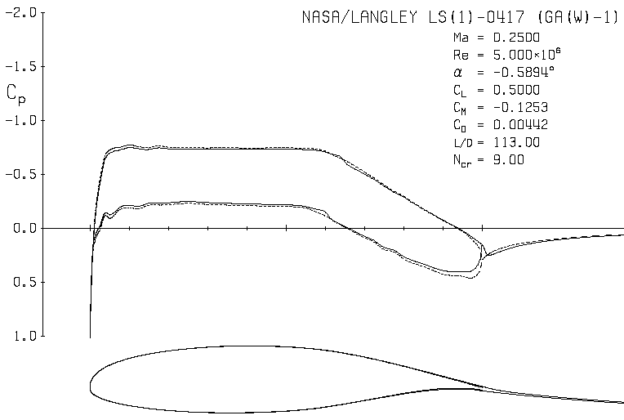

图 9 LS0417 和LS0413翼型
Libeck提出了设计最大升力翼型的一种新观点，关于上表面的压力分布，假设从最大负压点到后缘的压力恢复按预计流动分离的准则来确定，以使这部分表面处于临界分离状态。最小压力点到前缘保持较平的压力分布形态，下表面压力系数Cp=1.0时最大，所以下表面近1.0 的压力系数，理论设计结果似有料想不到的高性能。这种翼型确有高的升力和大的低阻范围，但并没有理论预计的那么好，并指出失速后的特性是不好的。有文献指出，试图把上述零表面摩擦力的恢复思想应用于设计新翼型族，但发现这种翼型后缘处动量厚度大，从而导致过大的阻力。
GAW-1的一些计算结果：
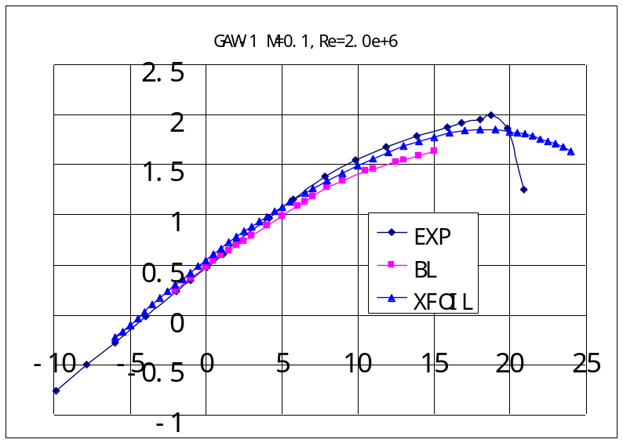
计算升力与试验结果的对比：

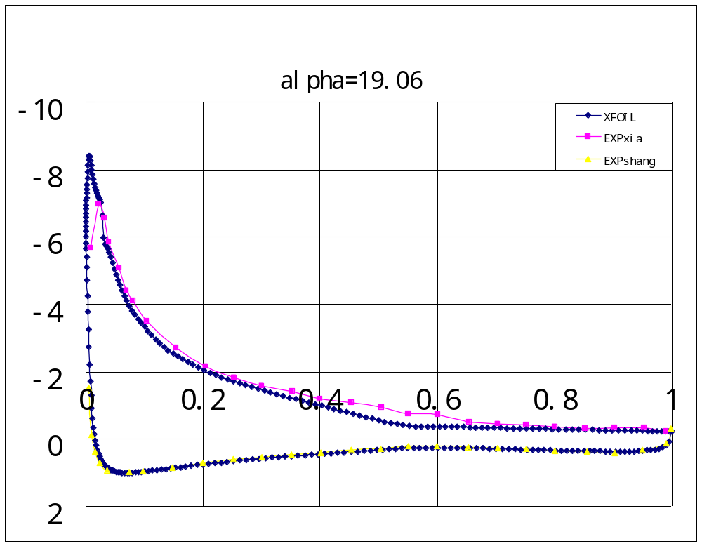
压力分布比较：

参考文献：
[1]方宝瑞，《飞机气动布局设计》，航空工业出版社.
[2] Lra H. Abbott, Summary of the Airfoil Data, naca-report-824.
[3] Laurence K. Loftin, Jr, Theoretical and Experiment Data for a Number of the NACA 6A Series Airfoil Sections, naca-report-903.
[4] John Stack, Tests of the Airfoils Design to Delay the Compressible Bubble, naca-report-763.
[5] Charles D. Hariss, NASA Supersonic Airfoils a Metricx of Family-related Airfoils, NASA-TP-2969.
[6] [俄] 比施根斯，孙荣科 等译，《干线飞机空气动力学和飞行力学》，航空工业出版社。

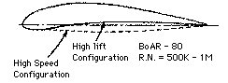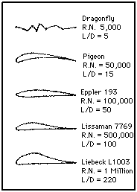

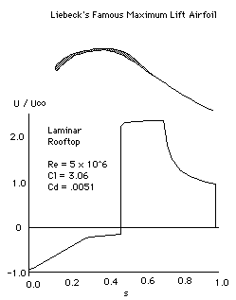
高升力翼型
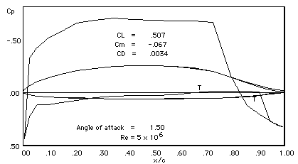层流翼型
跨音速翼型

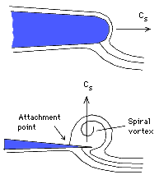前缘吸力设计

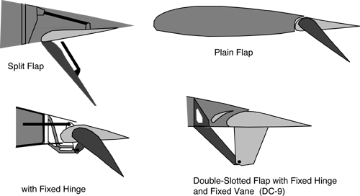
襟翼装置

